Творческая работа краеведческого конкурса «С нами говорит история»
Моя семья в годы Великой Отечественной войны
учащегося 8 класса «А» МБОУ «Школа № 1» Пугачева Андрея

Нет на свете семьи такой,
Где б не памятен был свой герой…
Война. Какое страшное слово. О чем мы думаем, когда произносим его? Война – это взрывы бомб, смерть людей, гибель городов. Война беспощадна, изнурительна, бесчеловечна. Она приносит горе всем людям: и тем, кто начинает ее, и тем, кто защищается от нее. Великая Отечественная война 1941- 1945 годов – одно из самых ужасных испытаний, выпавших на долю нашей Родины и ее граждан. Я немного знаю о войне. О тех событиях могу судить только по книгам и фильмам. Но самыми яркими и правдивыми в моей памяти на всю жизнь останутся рассказы о моем прадедушке.
А все началось с портрета. Я спросил у мамы: «Кто этот человек на портрете?» И мама рассказала мне удивительную историю про моего прадеда Садкова Василия Васильевича.
Родился прадед 29 декабря 1918 года в Тульской области, Арсеньевского района, деревня Железницы. Семья была большая: мать, отец и шестеро детей - Самуил, Василий, Александр, Екатерина, Алексей и Нина. Поле смерти отца такой большой семье стало очень тяжело. Мать с детьми примерно в 1936 году, переезжает к своей знакомой в поселок Балашиха Московской области, где построили завод авиационной промышленности № 120, в будущем, известный как БЛМЗ, здесь требовались рабочие руки. Вот на этот завод и пришел работать мой прадед электромонтером, а в сентябре 1939 года его призвали в армию.
Шагая с вещевым мешком за плечами на призывной пункт, разве мог тогда подумать мой прадед – Василий Садков, что этот путь для него продлится целых девять лет, он станет участником двух воин – Финской и Великой Отечественной.
Тогда его направили в пограничные войска на границу с Финляндией. Здесь он и принял свое боевое крещение: участвовал в штурме «линии Манергейма». А когда закончилась финская кампания, мой прадед опять встал на боевой пост пограничника.
Но не долгим было затишье. Грянула Великая Отечественная война. На второй день немецкие войска пошли в наступление, пограничники сдерживали натиск, сознавая, что за их спиной легендарный Ленинград. В эти тяжелые дни многие молодые бойцы вступали в ряды комсомола. И мой прадед, вступая в ряды Ленинского союза молодежи, в заявлении писал: «Я не посрамлю советского оружия и буду биться с врагом до полной Победы». По словам мамы, этот текст прадед помнил очень хорошо и всегда рассказывал о своем вступлении в комсомол в самые первые дни войны. Свою клятву прадед с честью выполнил. Когда первый пограничный полк, в котором воевал прадед, потерял связь с командованием, он сам, будучи помощником командира взвода связистов, взяв с собой двух бойцов, пошел на восстановление оборванной связи. Долго шли они по лесу, а когда обнаружили обрыв и только успели соединить провода, как на них напала большая группа фашистов. Завязался неравный бой. Погибли товарищи. Старший сержант Садков, мой прадед, потерял ориентир: куда идти, где свои, где немцы? Еще несколько очередей из автомата и фашистская речь смолкла.
Днем прадед забрался на высокую ель в надежде: «Может увижу, где свои, где немцы». Но все безрезультатно. Старался определить по деревьям, как учили в школе, где север, где юг, но ничего не помогло.
Еще прошла одна, которая уже по счету ночь. После очередного приступа беспамятства сержант Садков почувствовал что-то твердое под боком. Прикоснулся и окаменел. Мина?! Малейшее неосторожное движение, и он взлетит на воздух. Рассвело, и он обрадовался, увидев, что это советская противотанковая мина. Значит, свои близко. Прополз несколько метров и оказался за пределами поля смерти. Несколько часов спустя прадед оказался вблизи – буквально метры – от наших окопов. Его обнаружили.
Сквозь забытье прадед почувствовал, как его кладут на плащ-палатку и несут. И вот он среди своих. Через восемь суток! От радости он заплакал, прижимаясь лицом к грязной стенке окопа.
А война продолжалась, жестокая, коварная в условиях Карельского фронта. После окружения Ленинграда их полк тоже оказался в кольце. С одной стороны, финские войска, с другой - немецкие. Два долгих года они сражались в полном окружении. Сдерживали неприятеля на подступах к Ленинграду с севера. Провизию и боеприпасы доставлялись на самолетах - практически партизанская война. С питанием было особенно тяжело. Приходилось ходить на охоту на медведя, что бы как то прокормить полк. Прадед говорил потом, что тогда наелся медвежатины на всю жизнь. Полковой фельдшер от цинги заваривал для солдат хвойные отвары. Очень серьезную опасность представляли финские снайперы, а точнее, женщины-снайперы. Не возможно было даже костер разжечь, они били даже на запах костра. Так длилось долгих два года.
Кольцо блокады было прорвано и первому пограничному полку поставлена задача: овладеть господствующей высотой фашистов. Кадровые бойцы – пограничники штурмом пошли на высоту. Теряя друзей, прадед шел в первых рядах атакующих. Приказ выполнили: высота взята. В этом бою моего прадеда тяжело контузило. После выздоровления Василий Садков продолжил свой боевой путь. Воевал за Эстонию, освобождал Таллин.
Дальше их первый пограничный полк не пошел, они остались охранять границу своей Родины.
Не все боевые товарищи услышали победные залпы салюта. Не все вернулись с полей сражений. Но те, кто остался жив, как мой прадед, взялись за мирные дела. Василий Садков демобилизовался из армии только в 1948 году. Он несколько лет на своей погранзаставе обучал молодых солдат, передавая им свой опыт связиста. После демобилизации он вернулся на свой родной завод, с которого в далеком 1939 году ушел служить в армию. Прадед трудился на Балашихинском Литейно-Механическом заводе до 1998 года.
Из рассказов мамы я понял, что прадед был необыкновенным человеком. Он никогда не сдавался и не унывал в трудную минуту. После услышанного я задумался: «А ведь я мог бы и не родиться, если бы мой прадед не вернулся с войны. У него не было бы двоих детей, двоих внуков и четверых правнуков».
Мой прадед умер за три года до моего рождения, но я буду всегда помнить и гордиться своим бесстрашным прадедушкой, и на его примере учиться смелости, упорству, трудолюбию и любви к Родине. Я стараюсь быть достойным его памяти.
Великая Отечественная война сыграла большую роль в судьбе моей семьи. Для того чтобы помнить прошлое, не делать ошибок в будущем, гордиться историей семьи, надо знать прошлое своих близких, надо изучать историю страны. Я хочу показать, что это возможно, если больше читать, больше общаться со своими родными. Это очень интересно и увлекательно. Мы всей семьей включились в процесс воспоминаний и восстановления военного прошлого нашей семьи.
С каждым годом война от нас все дальше и дальше, а ветеранов, участников той великой войны, остается все меньше. Мальчикам, которым в дни Победы было восемнадцать, сейчас уже далеко за девяносто лет, а многих уже нет в живых…
Мы обязаны сберечь память о тех великих днях и людях.
Мы благодарны тебе, Солдат – Победитель.

Приложение 1
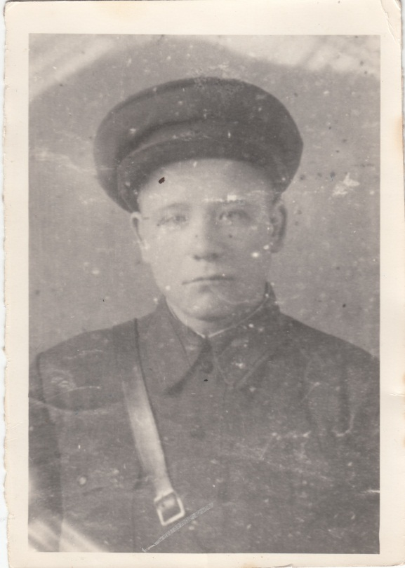
Прадед в 1939 году.
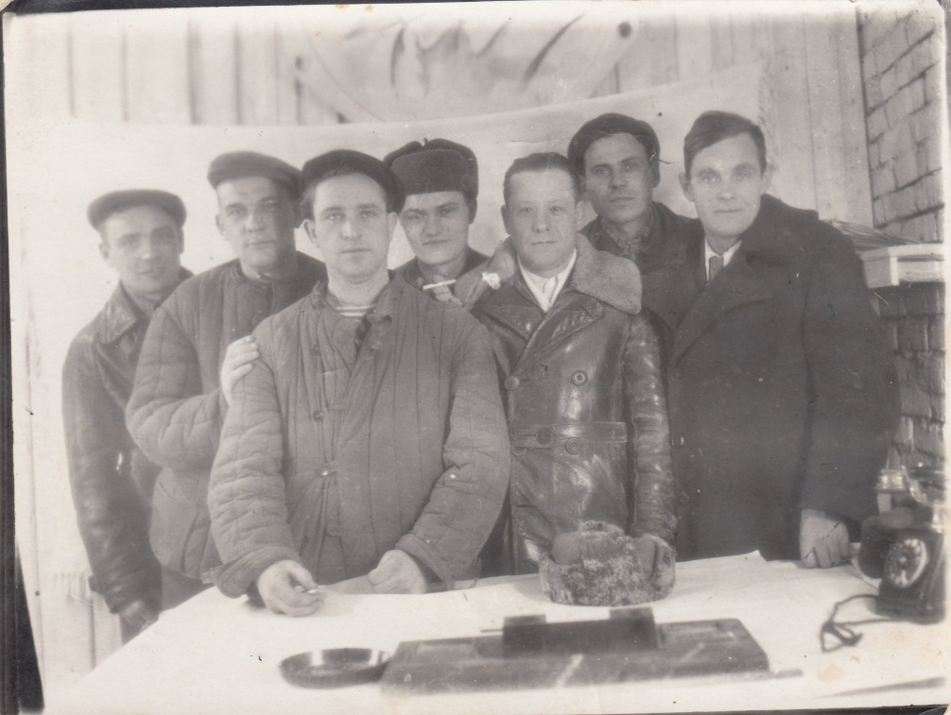
Прадед на родном заводе с сослуживцами.
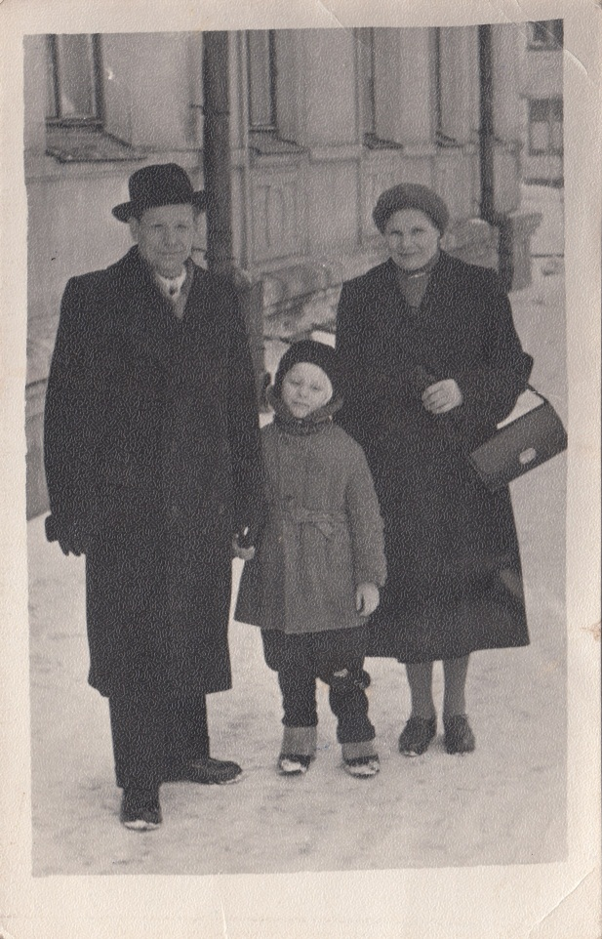
Прадед с женой и моей бабушкой в 1956 году.
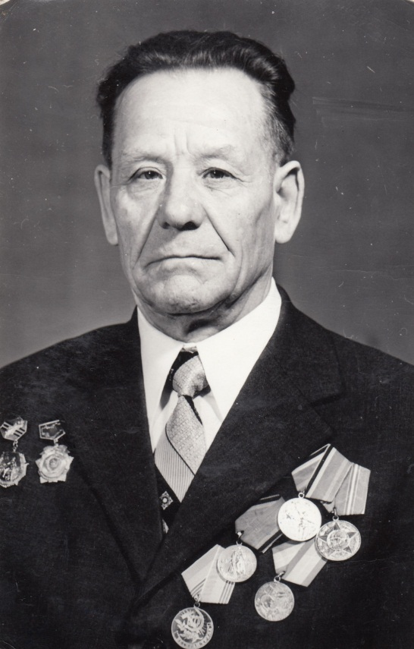
Прадед в 1985 году фото для заводской газеты.

Общие сведения
- Фамилия, имя, отчество: Василий Васильевич Садков
- Дата рождения военнослужащего: __.__.1918
- Место рождения: Тульская обл., Арсеньевский р-н, д. Железница
- Воинское звание: нет данных
Награда
- Чем награждён: Орден Отечественной войны II степени
- Дата представления к награде: 06.04.1985
- Инициатор: Министр обороны СССР
